长沙银行：上市两周年 #陪你一路向上#
广 告 主：长沙银行
所属行业：金融行业
执行时间：2020.08.01-10.01
参选类别：视频内容营销类
营销背景
2020年10月10日长沙银行上市两周年，长沙银行希望借此特别的日子与大众达到更好的情感沟通，以提高大众对长沙银行的品牌感知力。
受到疫情的影响，对于大众来说，2020是不平凡的一年。基于大众情绪，各行各业的视频传播创作往往以先抑后扬的思路，对此我们希望能打破千篇一律的拍摄套路，触动大众2020年不一样的情绪点，通过5个金融产品消费者背后的人群洞察，借着长沙银行品牌上市两周年的节点，传递长行“快乐银行”的品牌形象。
营销目标
结合长沙银行上市两周年品牌热点，深挖感触大众心理的情绪点，向社会加深传递“一家智造快乐的银行”的品牌主张。
策略与创意
步步逼近，打造能打动消费者心理系列视频广告。
Step 1：核心创意，洞察大众心理确定积极正面的主题概念“陪你一路向上”
基于市场的洞察，市场同类视频中“压抑”是我们必须抛弃的情绪点，而“吃得苦、霸得蛮”是形容湖南人面对生活难题最好的态度，因此“欢乐、温馨、治愈、幽默”是我们整个系列片子追求的情绪基调，再结合长沙银行积极正面的“快乐银行”形象，我们确定整个系列片的大主题“陪你一路向上”。
Step 2：视频创作，基于大主题打造5支治愈系产品宣传视频
受到2020年疫情的影响，大众更珍惜身边的家人、朋友，更加认识到平凡生活的可贵，因此在整体脚本的制作上，我们基于写实创作故事情节，源于生活的人物情感才能更打动人心！
5支“陪您一路向上”的产品宣传视频，以小人物日常生活为基本，贴合大众生活，结合产品本身的金融属性，温和向上的传递品牌要素，阐明产品亮点。
Step 3：媒介传播选择，以品牌所在地长沙为主阵营，有战略的辐射性覆盖湖南全省
作为地市级银行，长沙银行的金融服务范围以本土化为主，媒介选择的主要考虑点在于：在有限的服务范围内最大化触达到湖南本地居民，再以线上媒体的形式扩大本次宣传的影响力。
执行过程/媒体表现
案例创意特别企划视频链接：https://www.bilibili.com/video/BV1y5411n7Tx/
快乐要智造：结合大主题，以湘潭小人物温馨幽默的日常生活出发，结合时下热点话题创业、亲情关系、新时代爱情、前浪生活、后浪职场奋斗历程，为5个产品量身定制视频故事。
《拼搏篇——朋友创业拼搏故事》
视频链接：https://www.bilibili.com/video/BV1PU4y147HQ/
《亲情篇——可爱父女的欢乐日常》
视频链接：https://www.bilibili.com/video/BV1BA411H74H/
《爱情篇——爱情无需将就》
视频链接：https://www.bilibili.com/video/BV17i4y1c71k/
《生活篇——不老前浪潮翻天》
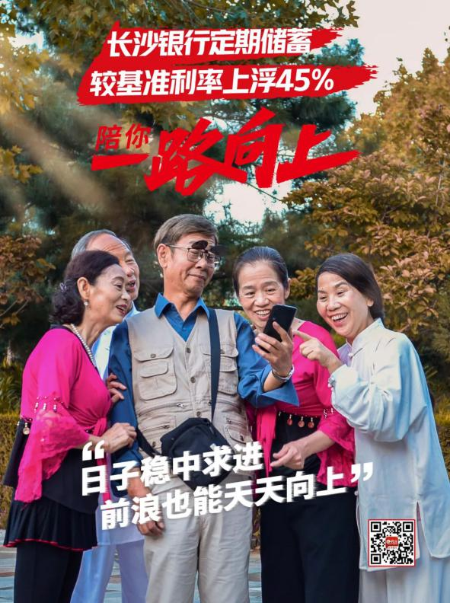
视频链接：https://www.bilibili.com/video/BV1Fv4y1f7G9/

《个人成长篇—— 向上青年职场成长记》
视频链接：https://www.bilibili.com/video/BV1yX4y1K7w8/
2、快乐要出圈：线下户外大牌（含商场大楼、公交站牌等）以平面全投放，线上巧借自媒体（抖音、微信公众号、B站、微博等渠道）以及本地电视台力量，让视频故事出圈，让品牌出圈。
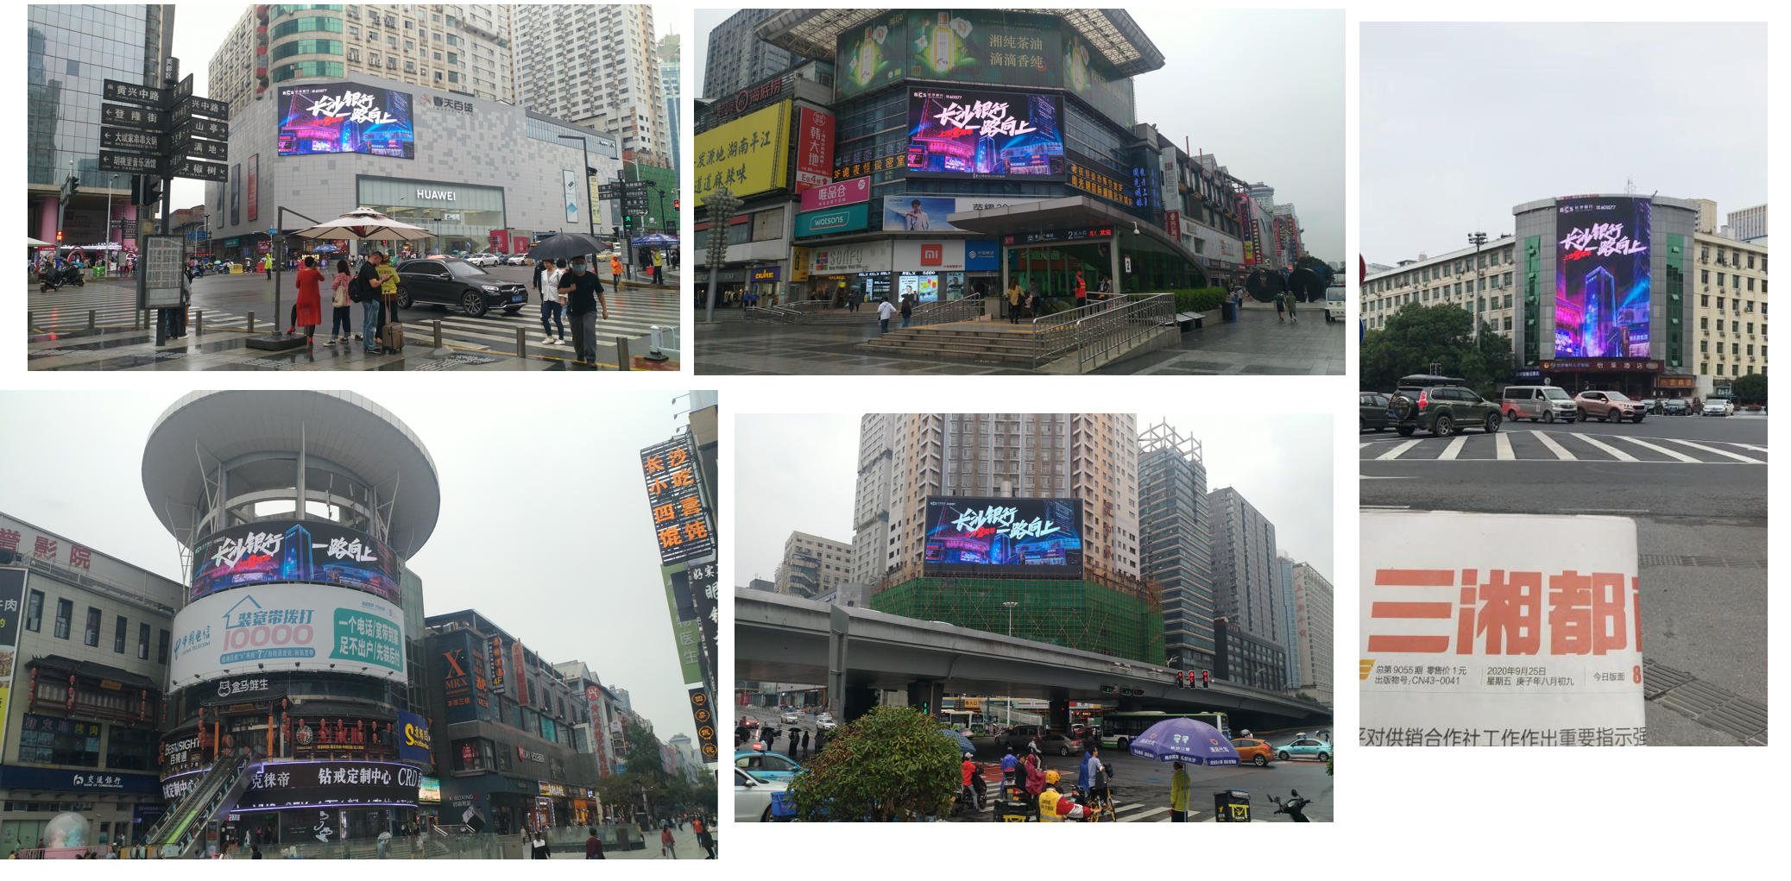
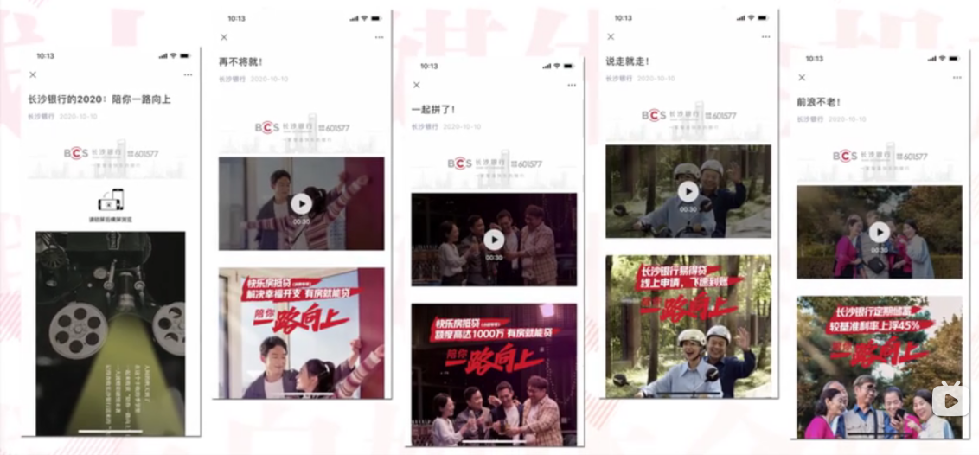
营销效果与市场反馈
覆盖湖南13个地市，在各市商圈出投放户外媒体大牌，共计投放100处，覆盖目标人群300W+，各路牌日均人流量达10W+人。
线上采用网媒及新媒体端精准投放，网页及各自媒体整体曝光量 150W+，点赞数10W+,用户积极对投放的视频作品评论共计5W+。
